11111111杀跌[Table_Title]
权益市场一周回顾及展望
经济数据边际向上，市场阶段回暖 (2020.09.14-2020.09.20)

一、主要事件点评

1.1. 9月美联储议息会议维持货币宽松政策
美国时间9月16 日，美联储公布了最新的会议决议。美联储表示将继续维持基准利率在0%-0.25%区间，维持超额准备金率在0.1%，维持贴现利率至0.25%。美联储主席鲍威尔表示当下经济复苏快于预期，经济的发展仍然需要财政与货币政策的共同支持。
此次会议强化了美联储在未来较长时间维持宽松货币环境的预期，目前美国经济处于恢复的初始阶段，货币政策预计变动情况较少。从美联储对数据预测来看，美国经济恢复是长期、缓慢的过程，预计利率有望到2023年仍然维持较低水平。

二、上周市场回顾
大类资产方面，NYMEX原油（+9.75%）领涨；而螺纹指数（-2.03%）、纳斯达克指数（-0.56%）、英国富时100指数（-0.42%）表现相对弱势；海外主要股票市场涨跌不一，其中欧洲市场：英国富时100指数周涨幅-0.42%，德国DAX周涨幅-0.66%，法国CAC40周涨幅-1.11%。美国股市三大股指表现较弱，纳斯达克指数周内涨幅-0.46%，标普500周内涨幅-0.64%，道琼斯工业指数周内涨幅-0.03%。
A股方面，市场行情表现较好，创业板50指数领涨。上证综指周内上涨2.38%，报3338.09点；深证成指周内上涨2.33%，报13245.09点；创业板指周内上涨2.34%，报2596.08点。两市周内日均成交7537.06亿元，较上周减少1542.81亿元。两市个股周内涨多跌少，2928家上涨，74家平盘，992家下跌；全市场涨停251家，跌停41家。
图：主要股指周涨跌幅，创业板50指数领涨（单位：%）
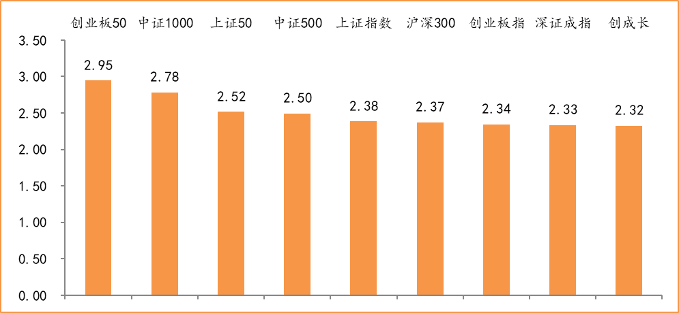
数据来源：wind，富荣基金管理有限公司
行业方面，汽车板块涨幅领先，周度涨幅达8.15%。今年以来消费行业和电器设备表现较好，周期性行业表现较弱，休闲服务（+73.69%）、电器设备（+50.82%）、食品饮料（+49.82%）等行业涨幅居前，银行（-8.21%）、采掘（-7.33%）、钢铁（-2.47%）等行业则表现相对弱势。
图：申万一级行业周涨跌幅，汽车板块领涨（单位：%）
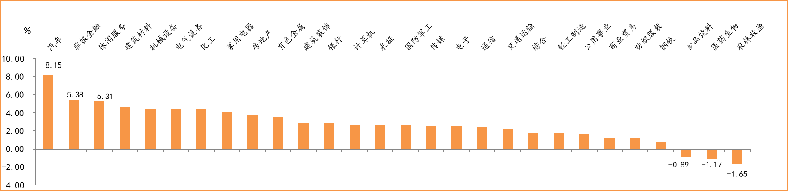
数据来源：wind，富荣基金管理有限公司
资金面看，陆股通上周净流入108.32亿元；全周新成立偏股型基金份额共计241.90亿份较前一周大幅减少；9月最新募资合计804.42亿元；下周限售解禁市值约948.69亿元，较上周大幅增加。

三、本周展望

3.1.本周展望：
本周“顺周期”板块涨幅靠前，核心逻辑为国内经济数据改善+低估值，从数据上看工业增加值5.4%较上月提速，且制造业投资同比转正投资端内生驱动力在增强，地产端投资增速同比增13.6%、销售增速13.7%等数据超预期，当前科技、医药、消费等估值偏高板块相继回调，顺周期的低估值龙头可中短期关注。科技成长方面，目前仍有一定外部压力：TikTok虽然与甲骨文等达成原则性共识短期对市场有一定积极影响，但稍拉长看当前处美大选前2个月，中美博弈等相关信息预计将“高频”出现，其次海外科技股短期涨幅过高阶段性大跌对整体估值有一定影响。虽有压制但我们认为科技成长经过华为、中芯国际等事件后预期已至“冰点”叠加股价近一个季度的调整后，已到了左侧关注与布局时点。中长期维持震荡向上的判断，行业上：医药、科技、军工以及低估值的周期龙头是我们的关注重点。

3.2.行业建议
1、科技、医药、军工；
2、内需消费；
3、长期配置核心资产，各行业优质龙头标的。

3.3.风险提示
1、疫情控制不及预期；2、宏观经济超预期下行；3、上市公司业绩大幅下滑；4、政策不及预期。

附：主要数据更新

1. 全球大类资产、主要指数表现
表：大类资产涨跌幅，NYMEX原油领涨，螺纹指数领跌（单位：%）
 | 周涨跌幅(%) | 今年以来涨跌幅(%)
NYMEX原油 | 9.75 | -32.90
万得全A | 2.65 | 20.42
LME铜 | 1.65 | 10.95
LME铝 | 1.15 | -0.80
COMEX黄金 | 0.73 | 28.46
中债总指数 | 0.08 | 1.43
道琼斯工业指数 | -0.03 | -3.09
恒生指数 | -0.20 | -13.25
日经225 | -0.20 | -1.25
美元指数 | -0.26 | -3.57
英国富时100 | -0.42 | -20.36
纳斯达克指数 | -0.56 | 20.29
螺纹指数 | -2.03 | 0.92
数据来源：wind，富荣基金管理有限公司

图：全球主要股指周涨跌幅，海外股指法国CAC40指数领跌（单位：%）
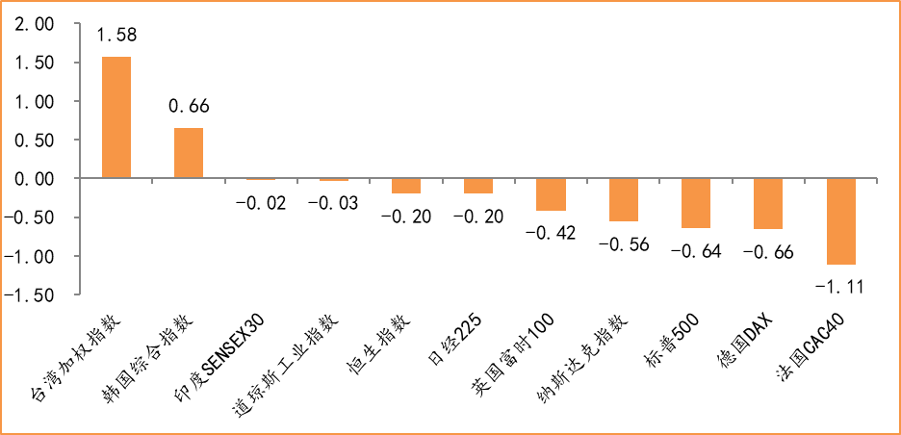
数据来源：wind，富荣基金管理有限公司

2.估值指标
图：主要股指市盈率PE（TTM），小幅上涨
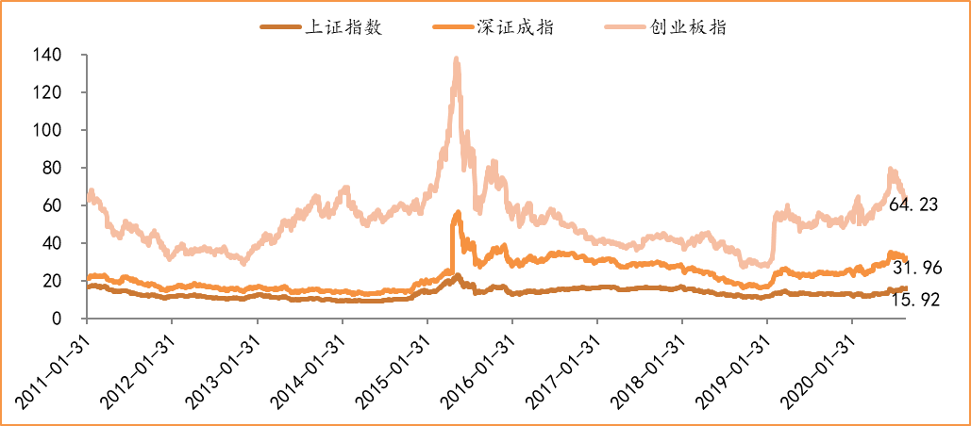
数据来源：wind，富荣基金管理有限公司

3.资金面
图：陆股通上周净流入108.32亿元
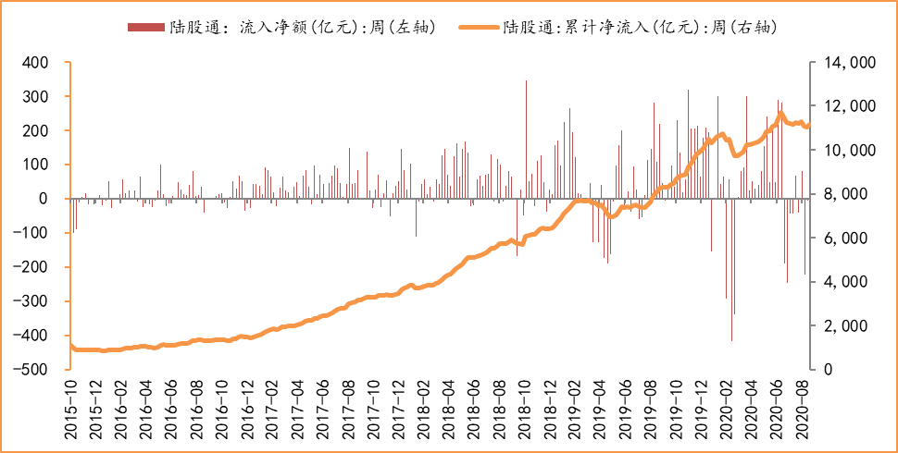
数据来源：wind，富荣基金管理有限公司

图：最新两融余额14986.13亿元，较上周小幅增加
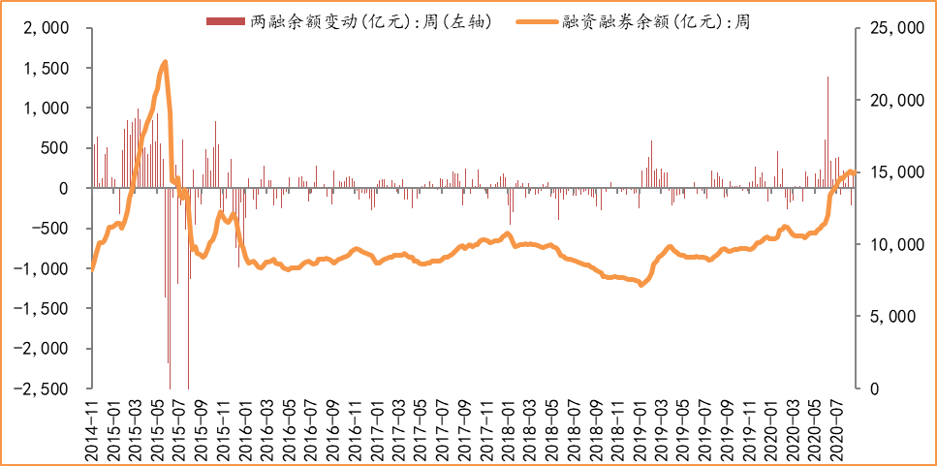
数据来源：wind，富荣基金管理有限公司

图：下周限售解禁市值约948.69亿元，较上周大幅增加
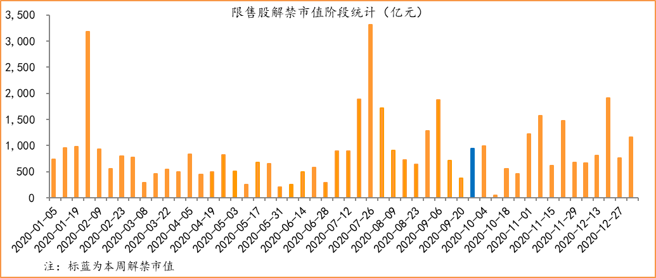
数据来源：wind，富荣基金管理有限公司

图： 9月最新募资合计804.42亿元
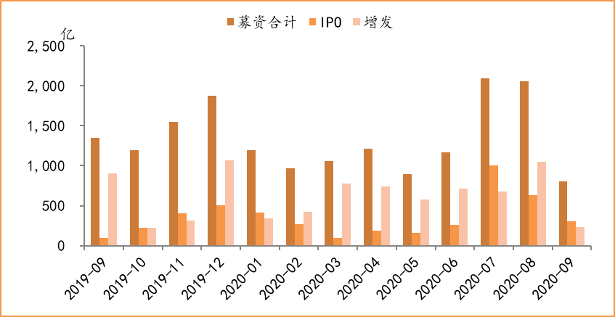
数据来源：wind，富荣基金管理有限公司

图：上周新成立偏股型基金份额共计241.90亿份，较前一周大幅减少
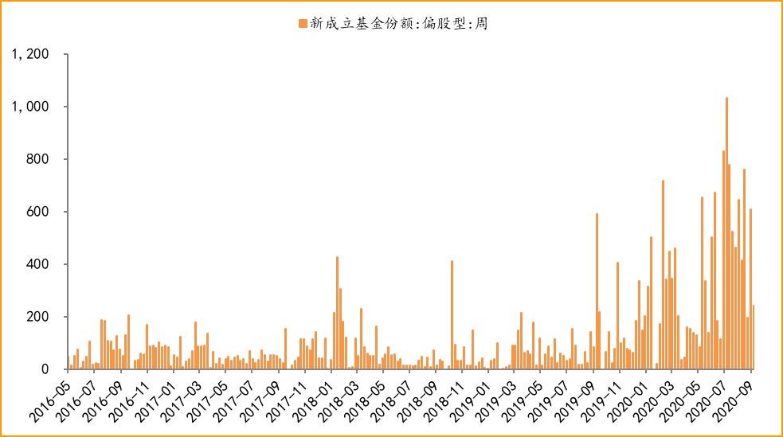
数据来源：wind，富荣基金管理有限公司

4.基本面
图：8月CPI同比增长2.40%，增幅回调
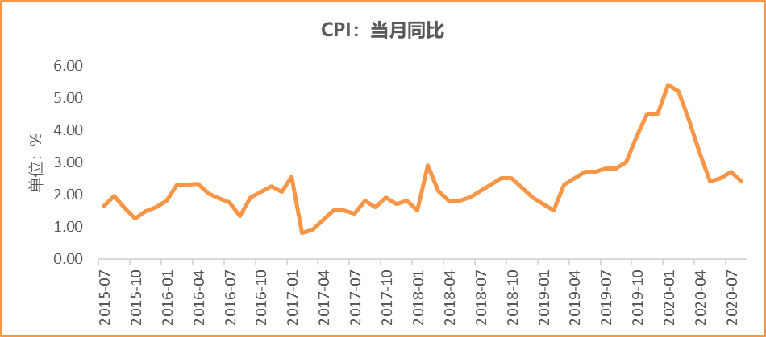
数据来源：wind，富荣基金管理有限公司

图：8月PPI同比下降2.00% ，降幅收窄
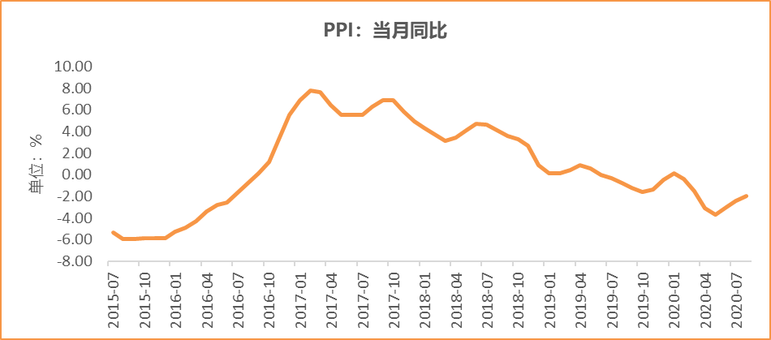
数据来源：wind，富荣基金管理有限公司

图：8月官方制造业PMI为51.00%，连续6个月位于荣枯线上方
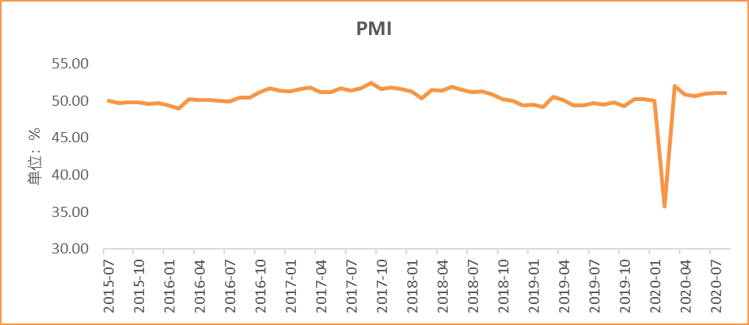
数据来源：wind，富荣基金管理有限公司

图：8月社会融资规模3.58万亿，大幅增加
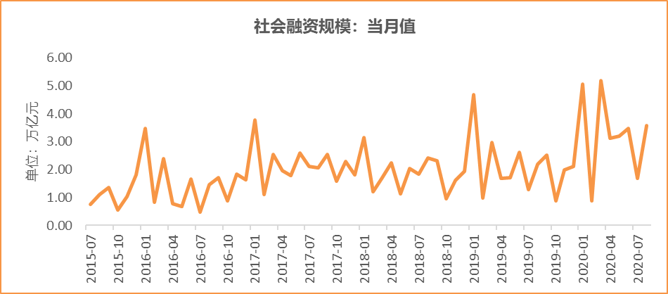
数据来源：wind，富荣基金管理有限公司

图：8月工业增加值累计同比增加0.40% ，继续恢复
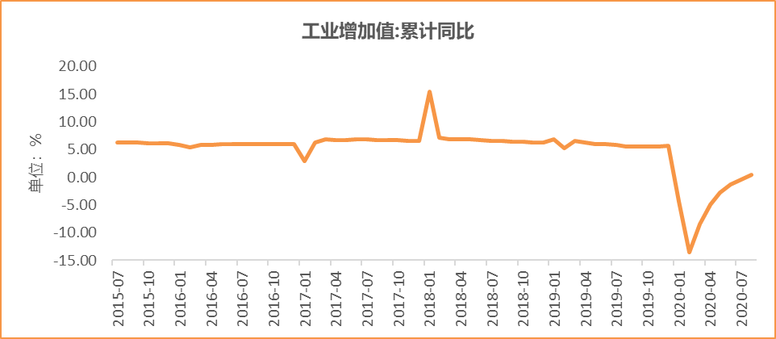
数据来源：wind，富荣基金管理有限公司

图：8月固定资产投资完成额累计同比下降0.30% ，降幅继续收窄
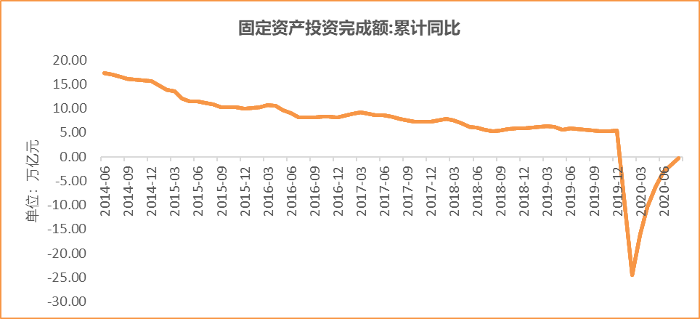
数据来源：wind，富荣基金管理有限公司

图：8月社会消费品零售总额同比增长0.50% ，持续恢复
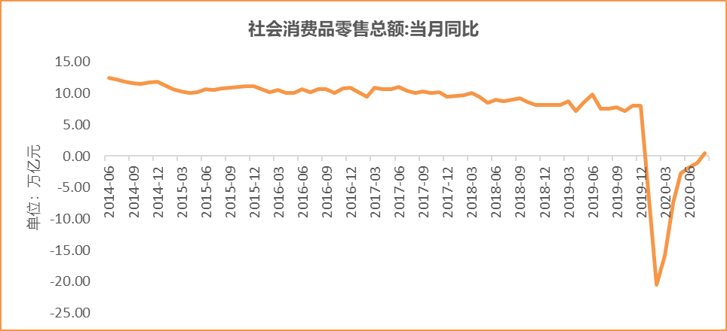
数据来源：wind，富荣基金管理有限公司

风险提示：1、本报告中的信息均来源于我们认为可靠的已公开资料和合作客户的研究成果，但本公司及研究人员对这些信息的准确性和完整性不作任何保证，也不保证本报告所包含的信息或建议在本报告发出后不会发生任何变更，且本报告仅反映发布时的资料、观点和预测，可能在随后会作出调整。2、本报告中的资料、观点和预测等仅供参考，在任何时候均不构成对任何人的个人推荐。市场有风险，投资需谨慎。

